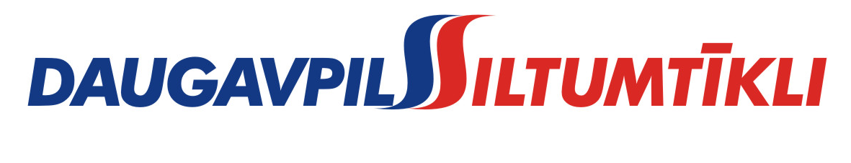
_________________________________________________________________________________________
2014.gada 17.jūnijā Nr. DS/2014/21
PAS „Daugavpils siltumtīkli” rīkotajā iepirkumā „Kurināmā (malkas un akmeņogles) piegāde”, iepirkuma identifikācijas numurs-DS/2014/21, par uzvarētāju tika atzīts un līguma slēgšanas tiesības tiek piešķirtas SIA „OVILAT”.
Iepirkuma ietvaros tika iesniegts viens piedāvājums. Iepirkuma uzvarētāja piedāvājums atbilst visiem iepirkuma nosacījumiem.

